ГУ «Могилевская областная государственная инспекция по семеноводству, карантину и защите растений»

Сигнализационное сообщение
От 10 сентября 2020 года

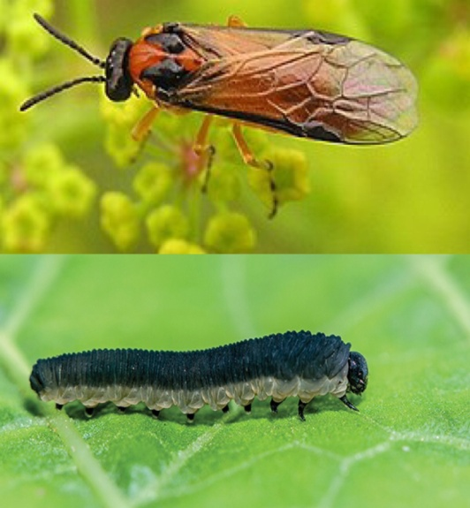
ВНИМАНИЕ: РАПСОВЫЙ ПИЛИЛЬЩИК НА ОЗИМОМ РАПСЕ!!!

На посевах озимого рапса отмечается фаза всходы – три пары настоящих листев. Началось заселение посевов рапсовым пилильщиком (Глусский, Климовический, Хотимский районы). Численность вредителя близка к ЭПВ.
Экономический порог вредоносности рапсового пилильщика: 1-2 ложногусеницы при 10% заселении растений в фазу первая пара настоящих -розетка листьев.
Взрослое насекомое, ярко-оранжевое, с черной головой и усиками, тёмными пятнами на спинке и двумя парами прозрачных, желтоватых у основания крыльев; длина тела 7-8 мм. Яйца овальные, светло-желтые. Личинка пилильщика- ложногусеница, грязно-зеленого цвета с черной головой; длина 17-18 мм. Ложногусеницы беспорядочно объедают листья рапса не трогая толстых жилок.
Методика учета: | 100 пробных растений по диагонали участка
Единица учета: | Экз./растение

Информацию о фитосанитарном состоянии довести до всех заинтересованных лиц.
В соответствии со статьей 22 Закона Республике Беларусь «О карантине и защите растений» в республике допускаются к применению только средства защиты растений, прошедшие государственную регистрацию и включенные в Государственный реестр средств защиты растений и удобрений, разрешенных к применению на территории Республики Беларусь. Применение средств защиты растений должно осуществляться при реализации мероприятий по защите растений в соответствии с требованиями санитарных правил, иными обязательными для соблюдения требованиями ТНПА и с соблюдением рекомендаций по применению средств защиты растений лицами, имеющими специальную подготовку, а также с учетом требований, установленных законодательными актами в области охраны окружающей среды и рационального использования природных ресурсов.

Отдел фитосанитарной диагностики, прогноза и контроля за применением
средств защиты растений.

